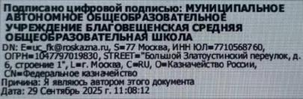
Реквизиты распорядительного акта, наименование возрастной группы, число детей, зачисленных в указанную возрастную группу в дошкольный отдел МАОУ Благовещенской СОШ на 2025/2026 учебный год

Реквизиты распорядительного акта, наименование возрастной группы, число детей, зачисленных в указанную возрастную группу в дошкольный отдел МАОУ Благовещенской
СОШ на 2025/2026 учебный год

Дата  № Приказа | Наименование группы | Возраст детей | Количество зачисленных в указанную возрастную  группу | Информация размещена  сроком на 2025-  2026 уч.год
27.06.2025 г.  № 9/1 | Разновозрастная группа от 1,5 до  4 лет | 1-2 года | 1 | Информация размещена до  30.06.2026
04.08.2025 г.  № 12 | Разновозрастная группа от 1,5 до 4 лет | 1-2 года | 1 | Информация размещена до 30.06.2026
05.09.2025 г.  № 16 | Разновозрастная  группа от 1,5 до  4 лет | 2-3 года | 1 | Информация  размещена до  30.06.2026
19.09.2025 г.  № 18 | Разновозрастная  группа от 1,5 до 4 лет | 2-3 года | 1 | Информация  размещена до 30.06.2026
23.09.2025 г.  № 21 | Разновозрастная  группа от 1,5 до 4 лет | 1-2 года | 1 | Информация  размещена до 30.06.2026
27.06.2025 г.  № 9/2 | Разновозрастная группа от 4 до 7 лет | 4-5 лет | 2 | Информация  размещена до 30.06.2026

